Об утверждении регламента государственной услуги "Предоставление инновационных грантов на коммерциализацию технологий"
Утративший силу
Приказ Заместителя Премьер-Министра Республики Казахстан - Министра индустрии и новых технологий Республики Казахстан от 14 марта 2014 года № 82. Зарегистрирован в Министерстве юстиции Республики Казахстан 17 апреля 2014 года № 9338. Утратил силу приказом и.о. Министра по инвестициям и развитию Республики Казахстан от 28 мая 2015 года № 656
Сноска. Утратил силу приказом и.о. Министра по инвестициям и развитию РК от 28.05.2015 № 656 (вводится в действие по истечении десяти календарных дней после дня его первого официального опубликования).
В соответствии с пунктом 2 статьи 16 Закона Республики Казахстан от 15 апреля 2013 года «О государственных услугах» ПРИКАЗЫВАЮ:
1. Утвердить прилагаемый регламент государственной услуги «Предоставление инновационных грантов на коммерциализацию технологий».
2. Департаменту новых технологий и энергосбережения Министерства индустрии и новых технологий Республики Казахстан (Омарбеков Т.Б.) в установленном законодательством порядке обеспечить:
1) государственную регистрацию настоящего приказа в Министерстве юстиции Республики Казахстан;
2) в течение десяти календарных дней после государственной регистрации настоящего приказа в Министерстве юстиции Республики Казахстан направление на официальное опубликование в средствах массовой информации и информационно-правовой системе «Әділет»;
3) размещение настоящего приказа на интернет-ресурсе Министерства индустрии и новых технологий Республики Казахстан;
4) в течение десяти рабочих дней после государственной регистрации настоящего приказа в Министерстве юстиции Республики Казахстан представление в Юридический департамент Министерства индустрии и новых технологий Республики Казахстан сведений об исполнении мероприятий, предусмотренных подпунктами 1), 2) и 3) настоящего пункта.
3. Контроль за исполнением настоящего приказа возложить на вице-министра индустрии и новых технологий Республики Казахстан Сагадиева Е.К.
4. Настоящий приказ вводится в действие по истечении десяти календарных дней после дня его первого официального опубликования.
Заместитель Премьер-Министра
Республики Казахстан –
Министр индустрии и новых
технологий Республики Казахстан А. Исекешев
Утвержден
приказом Заместителя Премьер-
Министра Республики Казахстан -
Министра индустрии и новых
технологий Республики Казахстан
от 14 марта 2014 года № 82
Регламент государственной услуги
«Предоставление инновационных грантов на
коммерциализацию технологий»
1. Общие положения
1. Государственная услуга оказывается акционерным обществом «Национальное агентство по технологическому развитию» (далее - услугодатель) в соответствии с пунктом 2 статьи 16 Закона Республики Казахстан «О государственных услугах».
2. Форма оказания государственной услуги - бумажная.
3. Результатом оказания государственной услуги является подписание с услугополучателем договора о предоставлении инновационного гранта на коммерциализацию технологий.
2. Описание порядка действий структурных подразделений
(работников) услугодателя в процессе оказания
государственной услуги
4. Основанием для начала процедуры (действия) по оказанию государственной услуги является предоставление услугополучателем заявления на получение инновационного гранта на коммерциализацию технологий по форме согласно приложению 1 к Стандарту государственной услуги «Предоставление инновационных грантов на коммерциализацию технологий», утвержденного постановлением Правительства Республики Казахстан от 12 февраля 2014 года № 85.
5. Порядок действий работников структурных подразделений при оказании государственной услуги, процедуры (действия), и последовательность их выполнения, в том числе этапы прохождения всех процедур (действия) в разделе каждого структурного подразделения:
процедура 1: заявка подается в канцелярию услугодателя, регистрируется с присвоением регистрационного номера и даты, после чего передается руководителю услугодателя, либо курирующему заместителю руководителя услугодателя;
процедура 2: руководитель услугодателя, либо курирующий заместитель руководителя услугодателя передает Заявку руководителю структурного подразделения услугодателя, ответственного за рассмотрение Заявки (далее – структурное подразделение);
процедура 3: ответственный за ведение журнала регистрации Заявок из числа сотрудников структурного подразделения регистрирует заявку в журнале регистрации Заявок в день получения Заявки, затем руководитель структурного подразделения назначает для рассмотрения ответственного исполнителя структурного подразделения (далее - ответственный исполнитель);
процедура 4: ответственный исполнитель рассматривает Заявку на соответствие требованиям Правил предоставления инновационных грантов на коммерциализацию технологий, утвержденных постановлением Правительства Республики Казахстан от 9 августа 2012 года № 1037 (далее - Правила);
процедура 5: ответственный исполнитель направляет материалы Заявки (без указания данных об услугополучателе) на независимую экспертизу в бумажном и электронном виде;
процедура 6: независимые эксперты, привлеченные услугодателем, проводят независимую экспертизу и предоставляют услугодателю на бумажном и электронном носителях (сканированные в формате PDF или JPEG) экспертные заключения;
процедура 7: услугодатель после получения положительного заключения независимой экспертизы проводит проверку обоснованности заявленных затрат по проекту услугополучателя и если услугополучатель претендует на получение гранта на стадии обоснованности концепции проекта, то выносится решение о предоставлении гранта;
процедура 8: если услугополучатель претендует на получение гранта на стадии создания промышленного прототипа и его коммерческой демонстрации, то он участвует в заседании экспертного совета для защиты поданной Заявки;
При этом, экспертный совет рассматривает Заявку и заключения независимой экспертизы и выносит рекомендации услугодателю относительно коммерческой перспективности Заявки;
процедура 9: услугодатель с момента получения положительных рекомендаций экспертного совета выносит решение о предоставлении гранта и актуализирует с услугополучателем сроки реализации проекта и осуществляет заключение договора о предоставлении гранта;
6. Результат процедуры (действия) по оказанию государственной услуги, который служит основанием для начала выполнения следующей процедуры (действия) указан в приложении 1 к настоящему регламенту.
3. Описание порядка взаимодействия структурных подразделений
(работников) услугодателя в процессе оказания
государственной услуги
7. Перечень структурных подразделений (работников) услугодателя, которые участвуют в процессе оказания государственной услуги:
1) канцелярия услугодателя;
2) руководитель услугодателя;
3) курирующий заместитель руководителя услугодателя;
4) структурное подразделение;
5) руководитель структурного подразделения услугодателя;
6) ответственный за ведение журнала регистрации Заявок;
7) ответственный исполнитель.
8. Описание последовательности процедур (действий) между структурными подразделениями (работниками) с указанием длительности каждой процедуры (действия) указано в приложении 2 к настоящему регламенту.
Приложение 1
к Регламенту государственной услуги
«Предоставление инновационных грантов
на коммерциализацию технологий»
Результат процедуры (действия) по оказанию
государственной услуги, который служит оказанием
для начала выполнения следующей процедуры (действия)
1 | №  действия  (хода, потока работ) | 1 | 2 | 3 | 4 | 5 | 6 | 7 | 8 | 9
2 | Наименование  СФЕ | Канцелярия  услугодателя | Руководитель  (заместитель)  услугодателя | Руководитель  структурного  подразделения  услугодателя | Ответственный  исполнитель  структурного  подразделения | Ответственный  исполнитель  структурного  подразделения | Независимые  эксперты,  привлекаемые  услугодателем | Ответственный  исполнитель  структурного  подразделения | Экспертный  совет | Услугодатель
3 | Наименование  действия  (процесса,  процедуры,  операции)  и их описание | Прием  заявки  услугополучателя | Наложение  резолюции  и направление  документов  на рассмотрение  руководителю  структурного подразделения  услугодателя | Регистрация заявки в Журнале регистрации заявок и Назначение руководителем структурного подразделения услугодателя ответственного исполнителя за рассмотрение заявки | Рассмотрение заявки на соответствие установленным требованиям | Подготовка материалов и Заявки (без указания данных об услугополучателе) на независимую экспертизу в бумажном и электронном виде. | Проведение независимой экспертизы | 1) Если услугополучатель претендует на получение гранта на стадии обоснованности концепции проекта, то подготавление решения о предоставлении гранта;  2) Если услугополучатель претендует на получение гранта на стадии создания промышленного прототипа и его коммерческой демонстрации то подается заявка на организацию заседания экспертного совета для защиты поданной Заявки | Рассмотрение экспертным советом заявки и заключения независимой экспертизы | Выносение решения о предоставлении гранта и заключение договора
4 | Форма завершения (данные, документ организационно–распорядительное решение) | Регистрация заявки, присвоение номера и даты | Резолюция | Резолюция | Принятие решения для направление материалов Заявки (без указания данных об услугополучателе) на независимую экспертизу в бумажном и электронном виде. | Направление материалов и Заявки (без указания данных об услугополучателе) на независимую экспертизу в бумажном и электронном виде. | Рекомендация экспертного совета | 1) Решение услугодателем о предоставлении гранта;  2) участие в заседании экспертного совета | выдача рекомендаций экспертного совета услугодателю | Предоставление гранта
5 | Сроки  исполнения | 15 минут | 4 часа | 4 часа | 5 рабочих  дней | 5 рабочих  дней | 10 рабочих  дней | 17 рабочих  дней |  | 10 рабочий  день
 |  | 15 минут | 4 часа | 4 часа | 5 рабочих  дней | 5 рабочих  дней | 10 рабочих  дней | 17 рабочих  дней | 10 рабочих  дней | 10 рабочий  день
6 | Номер следующего действия | 2 | 3 | 4 | 5 | 6 | 7 | 9 – если услугополучатель претендует на получение гранта на стадии обоснованности концепции проекта  8 – если услугополучатель претендует на получение гранта на стадии создания промышленного прототипа и его коммерческой демонстрации | 9 | -
Приложение 2
к Регламенту государственной услуги
«Предоставление инновационных грантов
на коммерциализацию технологий»
Описание последовательности процедур
(действий) между структурными подразделениями
(работниками) с указанием длительности каждой
процедуры (действия)
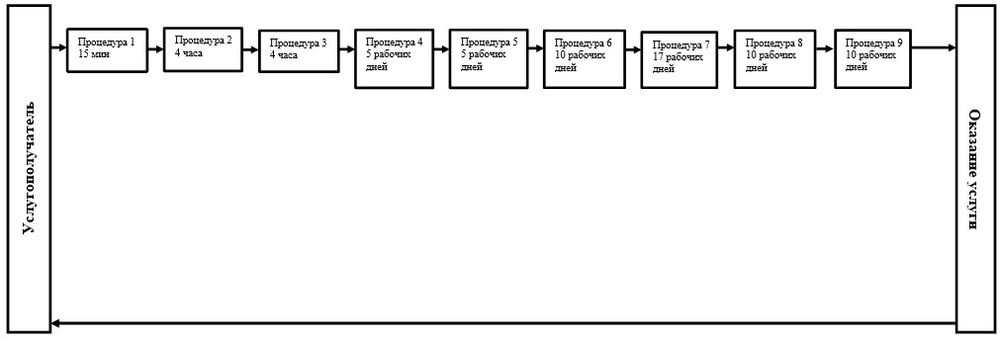
Условные обозначения:

© 2012. РГП на ПХВ «Институт законодательства и правовой информации Республики Казахстан» Министерства юстиции Республики Казахстан

